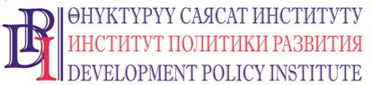
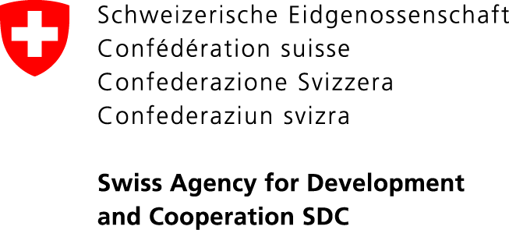

Проект «Голос граждан и подотчетность органов местного самоуправления: бюджетный процесс»
Кыргызская Республика, 720001, г. Бишкек, ул. Уметалиева, 108. Тел. (0312) 97-65-30 (31, 32), факс: 97-65-29, office@dpi.kg, www.vap.kg

19 ноября ]2018 г.
Кыргызстан ПРЕСС-РЕЛИЗ

Нарынчане изучили опыт своих ошских коллег

16-17 ноября в городе Оше состоялось большое по своей значимости мероприятие – обмен опытом между органами местного самоуправления двух областей – Ошской и Нарынской. Обменный тур был организован на базе Кок-Жарского айылного аймака (АА) Ноокатского района Ошской области.
В обменном туре на тему «Практика вовлечения граждан в бюджетный процесс и совместное решение вопросов местного значения в Кок-Жарском АА» приняли участие 84 человека из 28 айылных аймаков двух областей в лице глав айыл окмоту, депутатов местных кенешей, членов Групп совместного мониторинга и оценки (ГСМиО), СМИ, Государственного агентства по делам МСУ и межэтнических отношений (ГАМСУМО). Мероприятие было организовано в рамках Проекта “Голос граждан и подотчетность органов МСУ: бюджетный процесс”, финансируемого правительством Швейцарии через Швейцарское управление по развитию и сотрудничеству (SDC) и выполняемого Институтом политики развития.
“Цель обменного тура – практическое обучение представителей органов МСУ сельских муниципалитетов навыкам внедрения системы мониторинга и оценки деятельности АО с целью распространения успешной практики совместной деятельности ОМСУ и местного сообщества в совместном решении вопросов местного значения. Особый акцент был сделан на деятельность и отчетность ГСМиО, на членах которых лежит большая ответственность за качество выполняемых грантовых мини-проектов на местном уровне. На своем примере ГСМиО Кок-Жарского аймака продемонстрировал успешную модель ведения деятельности. В рамках нашего Проекта мы широко практикуем методы обучения на примере, по принципу «равный равному» и каждый раз убеждаемся, что такой метод передачи знаний дает хороший эффект, – сказала Сабина Градваль, заместитель руководителя Проекта.
Между участниками обменного тура также состоялся обмен информацией опытом по проведению мониторинга и оценки между группами СМиО о проведённых мероприятиях по участию граждан в местном самоуправлении. Были представлены статистические данные по участию граждан в целевых муниципалитетах на общественных мероприятиях.
На второй день обменного тура участники изучили успешный опыт мэрии г.Оша по очистке, благоустройству и озеленению территории и фасада многоэтажных домов, где в качестве пилотного были выбраны дома №6 и №8 в микрорайоне Кулатов.

Подробнее о мероприятии: специалист по связям с общественностью Института политики развития Нургуль Джаманкулова, тел.: (0770) 771-711, (0555 / 0500) 313-385, эл.почта: njamankulova@dpi.kg, веб-сайт: www.vap.kg, www.dpi.kg

